Интернет-Университет Информационных Технологий
http://www.INTUIT.ru
IP-телефония в компьютерных сетях
5. Лекция: Протокол инициирования сеансов связи (SIP): версия для печати и PDA
Лекция посвящена протоколу SIP Приведены архитектура, принцип работы и рекомендации стандарта SIP. Описаны компоненты архитектуры основанной на SIP и их роль. Описана интеграция протокола с IP-сетями

5.1. Принципы построения протокола SIP
Протокол инициирования сеансов (Session Initiation Protocol - SIP) является протоколом прикладного уровня и предназначается для организации, модификации и завершения сеансов связи (например, мультимедийных конференций, телефонных соединений). Пользователи могут принимать участие в существующих сеансах связи, приглашать других пользователей и быть приглашенными ими к новому сеансу связи.
Протокол SIP разработан группой MMUSIC комитета IETF, а спецификации протокола представлены в документе RFC 2543. В основу протокола заложены следующие принципы:
- Персональная мобильность пользователей. Пользователи могут перемещаться без ограничений в пределах сети. Пользователю присваивается уникальный идентификатор, а сеть предоставляет ему услуги связи вне зависимости от того, где он находится.
- Масштабируемость сети. Она характеризуется, в первую очередь, возможностью увеличения количества элементов сети при ее расширении. Серверная структура сети, построенная на базе протокола SIP, отвечает этому требованию.
- Расширяемость протокола. Она характеризуется возможностью дополнения протокола новыми функциями при введении новых услуг и его адаптации к работе с различными приложениями.
Расширение функций протокола SIP может быть произведено за счет введения новых заголовков сообщений, которые должны быть зарегистрированы в организации IANA. При этом если SIP-сервер принимает сообщение с неизвестными ему атрибутами, то он просто игнорирует их.
Для расширения возможностей протокола SIP могут быть также добавлены и новые типы сообщений.
- Интеграция в стек существующих протоколов Интернета, разработанных IETF. Протокол SIP является частью глобальной архитектуры мультимедиа, разработанной IETF. Эта архитектура включает в себя также и другие протоколы: резервирования ресурсов (Resource Reservation Protocol - RSVP, RFC 2205), транспортный протокол реального времени (Real-Time Transport Protocol - RTP, RFC 1889), протокол передачи потоковой информации в реальном времени (Real-Time Streaming Protocol - RTSP, RFC 2326), протокол описания параметров связи (SDP, RFC 2327). Однако функции самого протокола SIP не зависят ни от одного из этих протоколов.
- Взаимодействие с другими протоколами сигнализации. Протокол SIP может быть использован совместно с протоколом Н.323.

5.2. Интеграция протокола SIP с IP-сетями
Одной из важнейших особенностей протокола SIP является его независимость от транспортных технологий. Но в то же время предпочтение отдается технологии маршрутизации пакетов IP и протоколу UDP. Следует оговориться, что для этого необходимо создать дополнительные механизмы надежной доставки сигнальной информации. К таким механизмам относятся повторная передача информации при ее потере, подтверждение приема и др.
Сигнальные сообщения могут переноситься как протоколом транспортного уровня UDP, так и протоколом TCP. Протокол UDP позволяет быстрее, чем TCP, доставлять сигнальную информацию (даже с учетом повторной передачи неподтвержденных сообщений), а также вести параллельный поиск местоположения пользователей и передавать приглашения к участию в сеансе связи в режиме многоадресной рассылки. В свою очередь, протокол TCP упрощает работу с межсетевыми экранами (firewall), а также гарантирует надежную доставку данных. При использовании протокола TCP разные сообщения, относящиеся к одному вызову, могут либо передаваться по одному TCP-соединению, либо для каждого запроса и ответа на него может открываться отдельное TCP-соединение. На рисунке 5.1 показано место, занимаемое протоколом SIP в стеке протоколов TCP/IP.
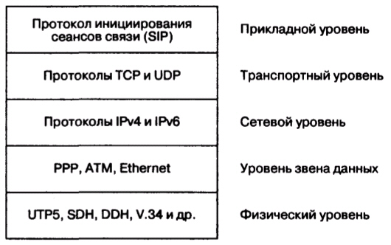
Рис. 5.1. Место протокола SIP в стеке протоколов TCP/IP
По сети с маршрутизацией пакетов IP может передаваться пользовательская информация практически любого вида: речь, видео и данные, а также любая их комбинация. При организации связи между терминалами пользователей необходимо сообщить встречной стороне, какого рода информация может приниматься (передаваться), алгоритм ее кодирования и адрес, на который следует передавать информацию. Таким образом, одним из обязательных условий организации связи при помощи протокола SIP является обмен между сторонами данными об их функциональных возможностях. Для этой цели чаще всего используется протокол описания сеансов связи - SDP (Session Description Protocol). Поскольку в течение сеанса связи может производиться его модификация, предусмотрена передача сообщений SIP с новыми описаниями сеанса средствами SDP.
Для передачи речевой информации комитет IETF предлагает использовать протокол RTP, рассмотренный выше, но сам протокол SIP не исключает возможность применения для этих целей и других протоколов.
Протокол SIP предусматривает организацию конференций трех видов:
- в режиме многоадресной рассылки (multicasting), когда информация передается на один multicast-адрес, откуда затем доставляется сетью конечным адресатам;
- при помощи контроллера управления конференции (MCU), к которому участники конференции передают информацию в режиме "точка-точка", а контроллер обрабатывает информацию (т. е. смешивает или коммутирует) и рассылает ее участникам конференции;
- путем соединения каждого пользователя с каждым в режиме "точка-точка".
Протокол SIP дает возможность присоединения новых участников к уже существующему сеансу связи, т. е. двусторонний сеанс может перейти в конференцию.

5.3. Адресация
Для организации взаимодействия с существующими приложениями IP-сетей и для обеспечения мобильности пользователей протокол SIP использует адрес, подобный адресу электронной почты. В качестве адресов рабочих станций используются специальные универсальные указатели ресурсов - так называемые SIP URL (Universal Resource Locators).
SIP-адреса бывают четырех типов:
- имя@домен;
- имя@хост;
- имя@IР-адрес;
- №телефона@шлюз.
Таким образом, адрес состоит из двух частей. Первая часть - это имя пользователя, зарегистрированного в домене или на рабочей станции. Если вторая часть адреса идентифицирует какой-либо шлюз, то в первой указывается телефонный номер абонента.
Во второй части адреса указывается имя домена, рабочей станции или шлюза. Для определения IP-адреса устройства необходимо обратиться к службе доменных имен - Domain Name Service (DNS). Если же во второй части SIP-адреса размещается IP-адрес, то с рабочей станцией можно связаться напрямую.
В начале SIP-адреса ставится слово "sip:", указывающее, что это именно SIP-адрес.
Примеры SIP-адресов:
sip: als@rts.loniis.ru
sip: user1@192.168.100.152
sip: 294-75-47@gateway.ru

5.4. Архитектура сети SIP
На рисунке 5.2 представлена упрощенная схема действия протокола.
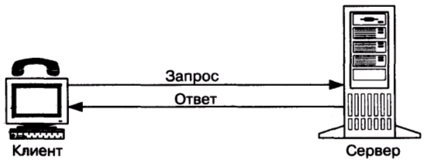
Рис. 5.2. Архитектура "клиент-сервер"
Клиент выдает запросы, в которых указывает, что он желает получить от сервера. Сервер принимает запрос, обрабатывает его и выдает ответ, который может содержать уведомление об успешном выполнении запроса, уведомление об ошибке или информацию, затребованную клиентом.
Управление процессом обслуживания вызова распределено между разными элементами сети SIP. Основным функциональным элементом, реализующим функции управления соединением, является терминал. Остальные элементы сети отвечают за маршрутизацию вызовов, а в некоторых случаях предоставляют дополнительные услуги.
В протоколе SIP устанавливаются следующие основные компоненты:
- Терминал.
В случае, когда клиент и сервер взаимодействуют непосредственно с пользователем, они называются, соответственно, клиентом агента пользователя - User Agent Client (UAC) и сервером агента пользователя - User Agent Server (UAS).
- Прокси-сервер.
Прокси-сервер принимает запросы, обрабатывает их и, в зависимости от типа запроса, выполняет определенные действия. Это может быть поиск и вызов пользователя, маршрутизация запроса, предоставление услуг и т. д. Прокси-сервер состоит из клиентской и серверной частей, поэтому может принимать вызовы, инициировать собственные запросы и возвращать ответы. Прокси-сервер может быть физически совмещен с сервером определения местоположения или существовать отдельно от него.
Предусмотрено два типа прокси-серверов - с сохранением состояний (stateful) и без сохранения состояний (stateless).
Сервер первого типа хранит в памяти входящий запрос, который явился причиной генерации одного или нескольких исходящих запросов. Эти исходящие запросы сервер также запоминает. Все запросы хранятся в памяти сервера только до окончания транзакции, т. е. до получения ответов на запросы. Он позволяет предоставить большее количество услуг, но работает медленнее, чем сервер второго типа. Он может применяться для обслуживания небольшого количества клиентов, например, в локальной сети. Прокси-сервер должен сохранять информацию о состояниях, если он:
  - использует протокол TCP для передачи сигнальной информации;
  - работает в режиме многоадресной рассылки сигнальной информации;
  - размножает запросы.
Последний случай имеет место, когда прокси-сервер ведет поиск вызываемого пользователя сразу в нескольких направлениях, т. е. один запрос, который пришел к прокси-серверу, размножается и передается одновременно по всем этим направлениям.
Сервер без сохранения состояний просто ретранслирует запросы и ответы, которые получает. Он работает быстрее, чем сервер первого типа, так как ресурс процессора не тратится на запоминание состояний, вследствие чего сервер этого типа может обслужить большее количество пользователей. Недостатком такого сервера является то, что на его базе можно реализовать лишь наиболее простые услуги. Впрочем, прокси-сервер может функционировать как сервер с сохранением состояний для одних пользователей и как сервер без сохранения состояний - для других.
Алгоритм работы пользователей с прокси-сервером выглядит следующим образом. Поставщик услуг IP-телефонии сообщает адрес прокси-сервера своим пользователям. Вызывающий пользователь передает к прокси-серверу запрос соединения. Сервер обрабатывает запрос, определяет местоположение вызываемого пользователя и передает запрос этому пользователю, а затем получает от него ответ, подтверждающий успешную обработку запроса, и транслирует этот ответ пользователю, передавшему запрос. Прокси-сервер может модифицировать некоторые заголовки сообщений, которые он транслирует, причем каждый сервер, обработавший запрос в процессе его передачи от источника к приемнику, должен указать это в SIP-запросе для того, чтобы ответ на запрос вернулся по такому же пути.
- Сервер переадресации.
Сервер переадресации предназначен для определения текущего адреса вызываемого пользователя. Вызывающий пользователь передает серверу сообщение с известным ему адресом вызываемого пользователя, а сервер обеспечивает переадресацию вызова на текущий адрес этого пользователя. Для реализации этой функции сервер переадресации должен взаимодействовать с сервером определения местоположения.
- Сервер определения местоположения пользователей.
Пользователь может перемещаться в пределах сети, поэтому необходим механизм определения его местоположения в текущий момент времени.
Для хранения текущего адреса пользователя служит сервер определения местоположения пользователей, представляющий собой базу данных адресной информации. Кроме постоянного адреса пользователя, в этой базе данных может храниться один или несколько текущих адресов.
Этот сервер может быть совмещен с прокси-сервером или быть реализован отдельно от прокси-сервера, но иметь возможность связываться с ним.

5.5. Пример SIP-сети
Сети SIP обычно строятся из элементов трех основных типов: терминалов, прокси-серверов и серверов переадресации. На рис. 5.3 приведен пример возможного построения сети SIP.
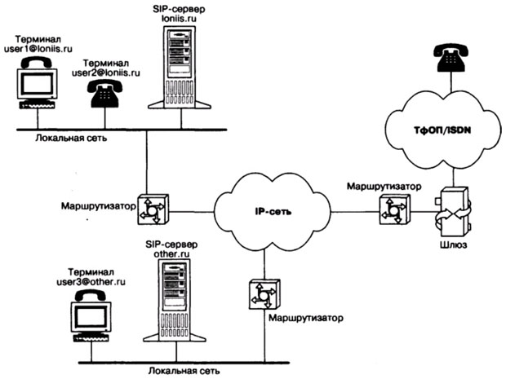
увеличить изображение
Рис. 5.3. Пример построения сети SIP
Терминалы могут быть двух типов:
- Персональный компьютер со звуковой платой и программным обеспечением SIP-клиента.
- SIP-телефон, подключающийся непосредственно к ЛВС Ethernet.
Путем программирования сервер можно настроить на разные алгоритмы работы: он может обслуживать часть пользователей по одним правилам, а другую часть - по иным.
В протоколе SIP определены два вида сигнальных сообщений - запрос и ответ. Они имеют текстовый формат и базируются на протоколе HTTP. В запросе указываются процедуры, вызываемые для выполнения требуемых операций, а в ответе - результаты их выполнения. Определены шесть процедур:
- INVITE - приглашает пользователя принять участие в сеансе связи (служит для установления нового соединения; может содержать параметры для согласования);
- BYE - завершает соединение между двумя пользователями;
- OPTIONS - используется для передачи информации о поддерживаемых характеристиках (эта передача может осуществляться напрямую между двумя агентами пользователей или через сервер SIP);
- АСК - используется для подтверждения получения сообщения или для положительного ответа на команду INVITE;
- CANCEL - прекращает поиск пользователя;
- REGISTER - передает информацию о местоположении пользователя на сервер SIP, который может транслировать ее на сервер адресов (Location Server).
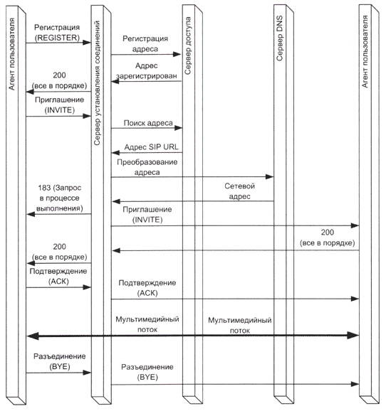
Рис. 5.4. Возможный сценарий установления и завершения сеанса связи по протоколу SIP

Переадресация соединения по SIP
Терминалы в протоколе SIP - это оконечные устройства, обеспечивающие двухстороннюю связь в реальном времени с другим устройством, но, в отличие от терминалов, описанных в рекомендациях Н.323, терминалы SIP выполняют функции шлюза.
Прокси-сервер принимает запрос от терминалов и обрабатывает его, после чего отправляет дальше: или на другой прокси-сервер, или оконечному терминалу. Кроме того, прокси-сервер обрабатывает все запросы и ответы от имени того терминала (или другого прокси), запрос от которого обрабатывается в данный момент. Таким образом, прокси-сервер выступает посредником между двумя терминалами.
Сервер переадресации получает запросы от терминала (прокси-серверов), обрабатывает их и возвращает этому терминалу обработанную информацию, необходимую для дальнейшей маршрутизации вызова. Затем терминал (прокси) непосредственно устанавливает соединение, согласно адресу, указанному сервером перенаправления. Существует также и бессерверный вариант соединения, когда один терминал может посылать запросы непосредственно другому терминалу.
Кроме того, в сетях SIP используются серверы местоположения (location server). Принципы его работы не входят в рекомендации SIP. Сервер SIP после принятия запроса обращается к серверу местоположения для того, чтобы узнать адрес, по которому можно найти пользователя; сервер местоположения в ответ либо сообщает список возможных адресов местоположения пользователя, либо информирует о невозможности найти их.
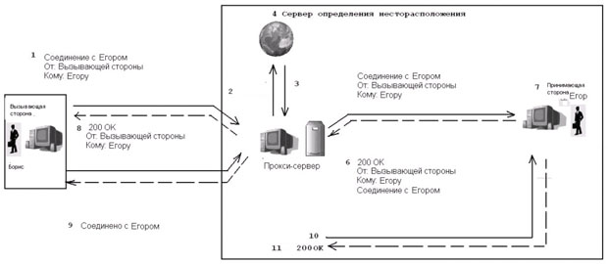
увеличить изображение
Рис. 5.5. Структурная схема сети SIP с прокси-сервером
В сети с прокси-сервером (рис. 5.5) для успешного установления двустороннего соединения между инициирующей и принимающей сторонами требуется выполнить следующие последовательные шаги:
- Прокси-сервер принимает запрос INVITE от инициирующей стороны.
- Прокси-сервер определяет местонахождение клиента, используя предоставленные услуги адресации и определения местоположения.
- По найденному адресу выдается запрос INVITE от сервера к принимающей стороне.
- Вызываемая сторона уведомляет вызывающую сторону и возвращает указание об успехе обратно прокси-серверу.
- От прокси-сервера к вызывающей стороне отправляется ответное сообщение "Все в порядке" (код 200).
- Вызывающая сторона подтверждает прием ответного сообщения выдачей запроса ACK, который прокси-сервер отправляет непосредственно к вызываемой стороне.
На рис. 5.6 представлена архитектура сети SIP с сервером переадресации.
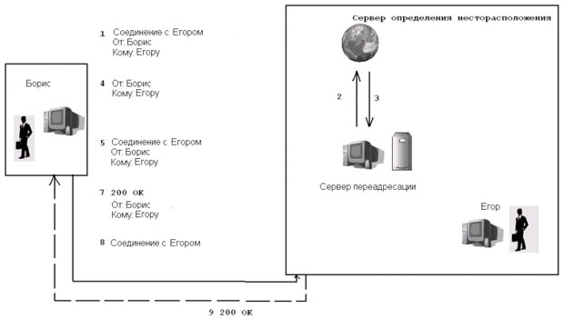
увеличить изображение
Рис. 5.6. Режим работы сервера переадресации
В сети SIP с сервером переадресации (рис. 5.6) для успешного установления двустороннего соединения требуется выполнить следующие последовательные шаги:
- Сервер переадресации принимает запрос INVITE от вызывающей стороны (Бориса) и определяет местонахождение (Егора) по предоставленной информации.
- После этого сервер переадресации возвращает адрес вызывающей стороне. В отличие от прокси-сервера, сервер переадресации не выдает INVITE.
- Вызывающая сторона отправляет ACK к серверу переадресации, подтверждая завершенную транзакцию.
- Вызывающая сторона (Борис) отправляет запрос INVITE непосредственно Егору.
- Вызываемая сторона предоставляет указание о благоприятном установлении соединения (реакция "Все в порядке" с кодом статуса 200), вызывающая сторона возвращает ACK.
Подход, основанный на использовании протокола SIP, ориентирован на интеграцию услуги передачи речевого трафика по IP-сетям с остальными услугами Интернета. Этот подход является намного более простым для реализации в сравнении с H.323, но меньше подходит для организации взаимодействия с обычными телефонными сетями. В основном это связано с тем, что сигнальный протокол SIP, базирующийся на основе протокола HTTP, плохо согласуется с системами сигнализации, используемыми в ТфОП. Кроме того, сервер SIP в общем случае не сохраняет сведений о текущих соединениях (Stateless), в то время как узлы ТфОП, напротив, сохраняют информацию обо всех установленных соединениях (Statefull). Второй вариант больше подходит для поставщиков услуг Интернета для предоставления еще одной услуги - интернет-телефонии. Эта услуга будет являться всего лишь небольшой частью пакета услуг и будет предоставляться, например, по фиксированным тарифам, при этом будет использоваться максимально упрощенная схема управления услугами.

© INTUIT.ru, 2003-2010. Все права защищены.

